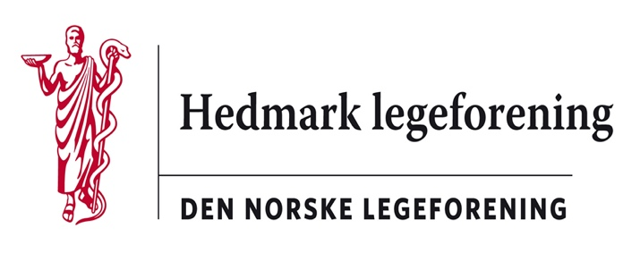

Referat fra styremøte i Hedmark legeforening torsdag 25.08.22 kl 16.45
Sted: møterom Scandic Hamar
Tilstede: Martin, Neda, Ragnhild, Elin, Vibeke, Linda. Kristine Gaarder deltok på deler av møtet.
91/22 Godkjenning av innkalling og saksliste
Vedtak:
Innkallingen og sakslisten ble godkjent.

92/22 Godkjenning av referat fra sist møte
Vedtak:
Referatet fra sist møte ble godkjent.

93/22 Årsmøtet (gjennomgang v Ragnhild)
Vedtak:
- Dirigent foreslått av styret er Kristine Gaarder
- Referent foreslått av styret er Jon Iver
- Protokollunderskrivere foreslått av styret er Trine Finnes og Trine Lise Fredriksen
- Frode presenterer regnskap og budsjettforslag.
94/22 Tid og sted for årsmøtet HELF 2023
Vedtak:
Årsmøtet i Hedmark legeforening i 2023:
Dato: torsdag 24. august 2023.
Sted: Scandic Hamar

95/22 Eventuelt
Ingen saker

